**Урок - повторение на тему:**

**" Сила. Силы в природе" ( 7 класс)**

**Урок - повторение в 7 классе по теме: «Сила, сила в природе»**

***Цель урока:***повторить и обобщить материал изученный по темам: «сила, сила в природе. Работа. Мощность.»

Класс разбивается на 4-ки, и по ходу урока решают различные задания.

**Примеры заданий на уроке.:**

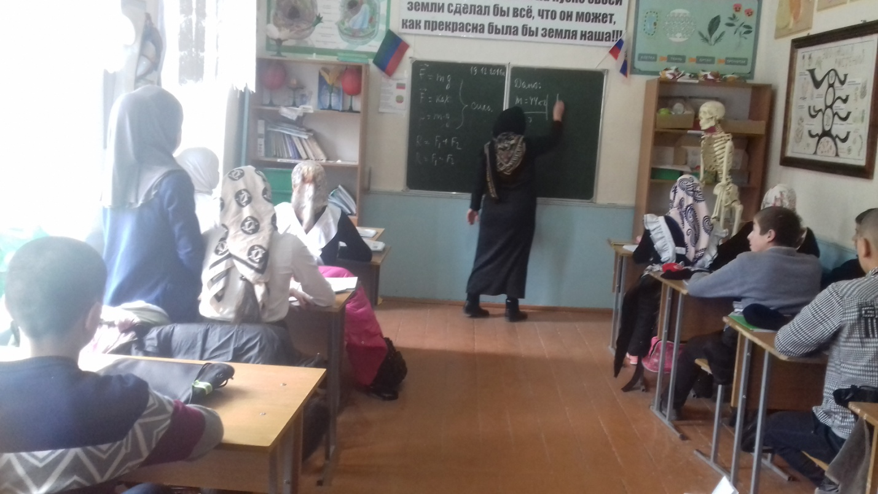.

**2.Найти лишнее « приборы и механизмы»**

Весы; блок ; динамометр; термометр; жидкость; мензурка.

«физические величины» Объем; масса; сила ; скорость; время; давление; мощность ; длина; газ; вес.

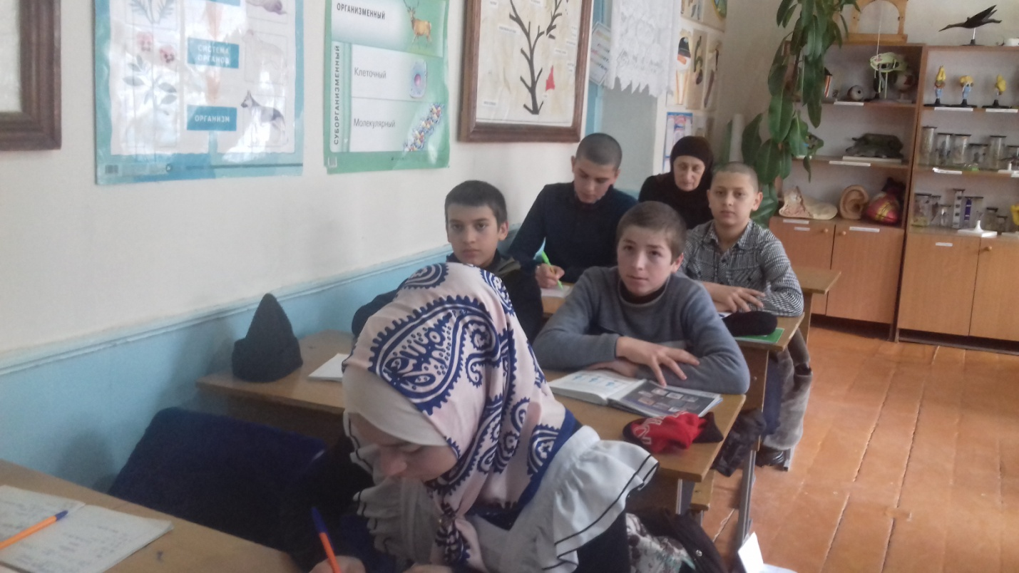

**3. найдите неточность или ошибку.**

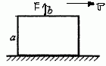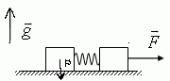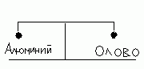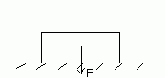

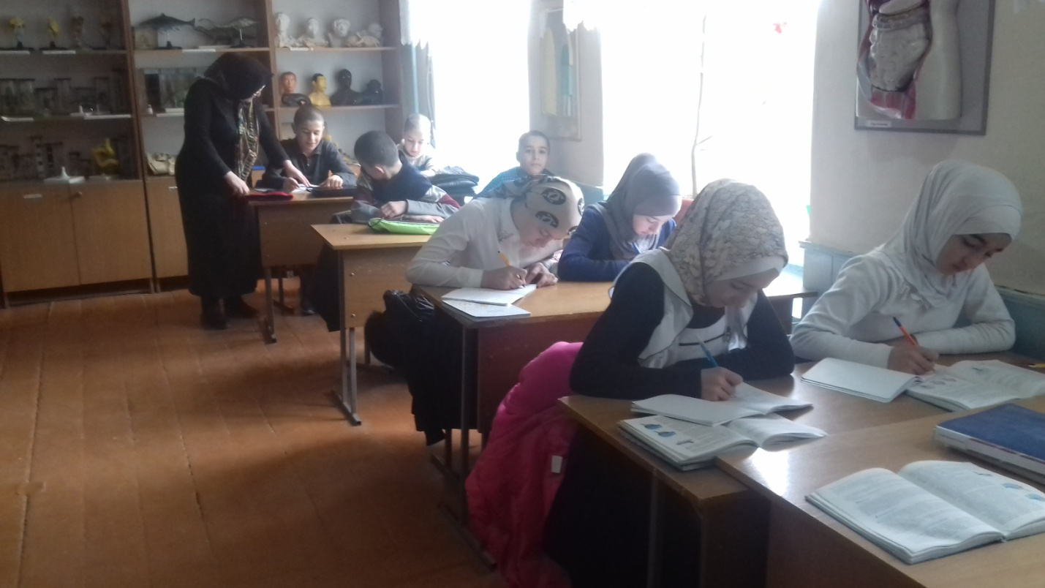

**4.подведение итогов урока.**

**Домашние задание.**